El pecho desnudo de Amazonas

por [**Minerva Vitti**](http://www.historiasquelaten.com/author/minerva-vitti/) | Jul 19, 2019 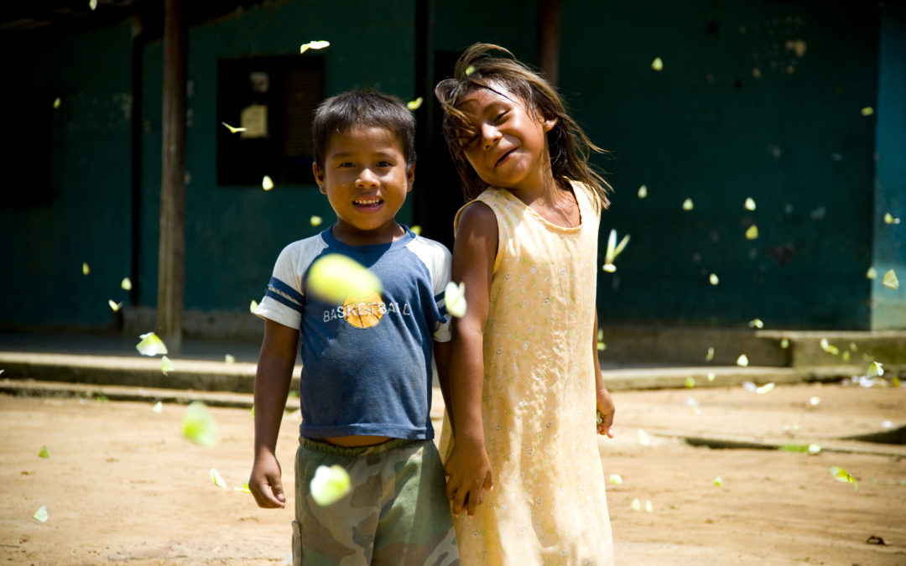

**El relato de un periplo al sur selvático de Venezuela. Territorio inmenso y ancestral de 19 pueblos indígenas, pero también reservorio ambiental y cultural en riesgo por la amenaza de la minería ilegal y la presencia de subversivos que se lo disputan. Presentamos dos visiones de un mismo lugar, la de Minerva Vitti, una cronista en su ruta a un encuentro indígena y la de Guillermo Suárez, un fotógrafo en busca de sabores y texturas en el mercado de Puerto Ayacucho.**

**I**

Llegamos a ti por tierra. Sorteamos tres estaciones de servicio de gasolina, vimos un camión cava repleto de bidones.  
—Quédese calladita, póngase en un ladito y espere, sino no le van a echar —le dijeron a nuestra compañera.

Seguimos por la carretera agujereada, cansada de esperar. Nos montamos en la gabarra con la oscuridad sobre nuestras cabezas, mientras una parte del cielo se rasgaba amenazante iluminando las ondulaciones frenéticas del río Orinoco. Si Venezuela fuera un rompecabezas, tú, Amazonas, estarías despegada por esa anchura líquida, agua paterna. Tú eres la pieza que no termina de cuajar. No porque no cuadres, sino porque te olvidan.

**II**

El domingo un tiroteo en Picatonal: enfrentamiento entre grupos armados irregulares y Guardia Nacional Bolivariana. Tres muertos, diez heridos, varios prisioneros. ¿Quién cuenta el llanto del niño? ¿Quién cuenta el desplazamiento de las familias por miedo, a los chinos metiéndose hasta los tuétanos, los operativos militares en desarrollo, que se robaron el ataúd de uno de los guardias asesinados (“es que estamos en crisis y la gente recicla”), que la primera vez que los indígenas denunciaron la presencia de estos grupos fue en 2013?

**III**

El cielo amazonense nos guía a Cacurí. A la justicia le tuercen el cuello, pero los yekuanas insisten, resisten, caminan y navegan horas, se reúnen. Es derecho la esperanza. Van a lo importante: la jurisdicción especial indígena. Conforman su tribunal. Protegen su territorio, nuestro territorio.  
Conocemos al sabio más antiguo que nos sumerge en los tiempos de Wanadi, Kuyujani, Kuyunu. No hay luz, pero los yekuanas trabajan hasta bien tarde, se iluminan con sus linternas. Afuera del Öttö: el cielo cargado de estrellas fugaces, el río Ventuari que baña y da de beber, los cocuyos sobre la hierba, la mujer que arranca al alba para preparar el casabe, los niños que ríen y juegan. Son cuatro días y hacen falta años aquí, en esta tierra que pare. El espíritu del hermano Korta vuela a sus anchas por todo Cacurí y se encarna en las palabras.  
—Esta es caraña para la protección —la mujer me pinta la cara. Cherry me regala una bolsa inmensa de mañoco y la muchachera nos despide.  
No me olvido.

**IV**

Puerto Ayacucho. Siguen los operativos militares. También ocurre el I Encuentro de Indígenas en Contexto Urbano, impulsado por la Oficina de Derechos Humanos del Vicariato de Puerto Ayacucho. La gente se encuentra en una churuata nueva. Rememora sus orígenes. Comparte la soledad de sentirse sola. Se acompañan.  
Antes un reencuentro con Lisa Pérez, y en ella todas las mujeres del pueblo Uwottujä (piaroa). Nuestras almas se alegran… se entristecen.

**V**

Tertulia sobre extractivismo. Yo que presento y los indígenas que me enseñan más con la densidad de sus intervenciones. Guillermo Arana habla y la tierra se rompe desde adentro: “Se están haciendo consultas a las comunidades para aprobar la explotación minera”. En el salón se oye una sonora indigna: “Abrieron una oficina del Arco Minero del Orinoco en Puerto Ayacucho”. En Amazonas está prohibida la minería por decreto desde 1989.

**VI**

Amazonas. Garganta uterina. Descubro mi pecho derecho de guerrera, no lo corto. Soy mujer, no varón. Rompo el mito. El cuidado también es lucha. Femenino. Danzo en círculos. La mujer rodea mi cuello con un collar.  
—Esta es caraña para la protección —la mujer me pinta la cara.

Y mientras escribo, agradezco. Porque aquí en Kajushawa las cosas van mal. <http://www.historiasquelaten.com/el-pecho-desnudo-de-amazonas/#respond>